Instituto de Educação Infantil e Juvenil

Inverno, 2020. Londrina, 11 de Setembro.

Nome: ____________________________________ Turma: 5º ano.

Área do conhecimento: Educação Física | Professor: Leandro

Educação Física – WORKOUT

- Vamos nos exercitar bastante hoje! Pegue água e uma toalha porque será uma atividade com muito movimento. Você pode escolher 1 vídeo, mas se conseguir faça os dois!
Quando aparecer “rest” descanse – caso você tenha uma fantasia pode usar!
https://www.youtube.com/watch?v=Q9pB8I_vqCw
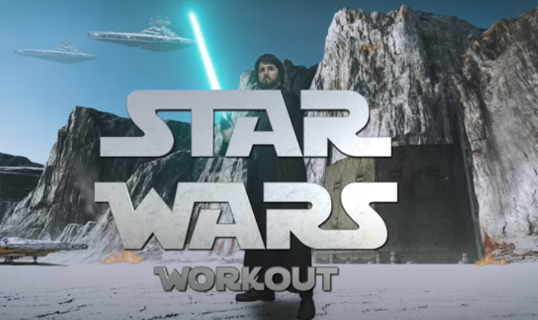
https://www.youtube.com/watch?v=enI5HT_4sbM

